Évaluation de vocabulaire CM2, leçon VOC 4 « Les familles de mots »

VOC 4 | n° | Compétence | Score | Évaluation |  |  |  | Signature
 | 1 | Je sais regrouper des mots appartenant à une même famille. | /3 | A | AR | ECA | NA
 | 2 | Je sais ajouter des mots à une famille. | /6 | A | AR | ECA | NA
 | 3 | Je sais ajouter un préfixe à un mot. | /4 | A | AR | ECA | NA
 | 4 | Je sais transformer un mot en ajoutant un suffixe. | /4 | A | AR | ECA | NA

1 - Sur ton cahier, reforme les trois familles de mots. [3 réponses]
charger - transportable - décharger - charge - changer - transport - recharger - changement - change - changeur - transporteur - transporter

2 - Sur ton cahier, recopie le tableau puis complète chaque ligne avec des mots de la même famille. [6 réponses]
Nom | Adjectif | Verbe | Adverbe
 |  | grandir
 |  |  | lentement

3 - Sur ton cahier, recopie chaque mot en ajoutant un préfixe. [4 réponses]
a) faire b) monter c) heureux d) porter

4 - Sur ton cahier, recopie chaque mot en ajoutant un suffixe. [4 réponses]
a) France b) chant c) coup d) mont

Évaluation de vocabulaire CM2, leçon VOC 4 « Les familles de mots »

VOC 4 | n° | Compétence | Score | Évaluation |  |  |  | Signature
 | 1 | Je sais regrouper des mots appartenant à une même famille. | /3 | A | AR | ECA | NA
 | 2 | Je sais ajouter des mots à une famille. | /6 | A | AR | ECA | NA
 | 3 | Je sais ajouter un préfixe à un mot. | /4 | A | AR | ECA | NA
 | 4 | Je sais transformer un mot en ajoutant un suffixe. | /4 | A | AR | ECA | NA

1 - Sur ton cahier, reforme les trois familles de mots. [3 réponses]
charger - transportable - décharger - charge - changer - transport - recharger - changement - change - changeur - transporteur - transporter

2 - Sur ton cahier, recopie le tableau puis complète chaque ligne avec des mots de la même famille. [6 réponses]
Nom | Adjectif | Verbe | Adverbe
 |  | grandir
 |  |  | lentement

3 - Sur ton cahier, recopie chaque mot en ajoutant un préfixe. [4 réponses]
a) faire b) monter c) heureux d) porter

4 - Sur ton cahier, recopie chaque mot en ajoutant un suffixe. [4 réponses]
a) France b) chant c) coup d) mont
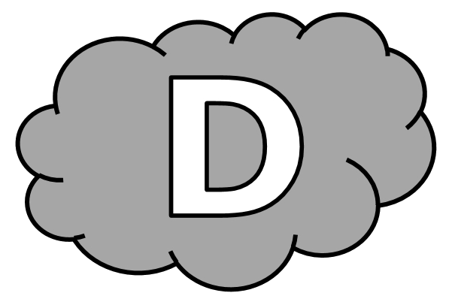
Évaluation de vocabulaire CM2, leçon VOC 4 « Les familles de mots »

VOC 4 | n° | Compétence | Score | Évaluation |  |  |  | Signature
 | 1 | Je sais regrouper des mots appartenant à une même famille. | /3 | A | AR | ECA | NA
 | 2 | Je sais ajouter des mots à une famille. | /6 | A | AR | ECA | NA
 | 3 | Je sais ajouter un préfixe à un mot. | /4 | A | AR | ECA | NA
 | 4 | Je sais transformer un mot en ajoutant un suffixe. | /4 | A | AR | ECA | NA

1 - Reforme les trois familles de mots. [3 réponses]
charger – transportable – décharger – charge – changer – transport – recharger – changement – change – changeur – transporteur – transporter

2 - Complète chaque ligne avec des mots de la même famille.
[6 réponses]

Nom | Adjectif | Verbe | Adverbe
 |  | grandir
 |  |  | lentement

3 - Transforme chaque mot en ajoutant un préfixe. [4 réponses]
a) faire ............................. b) monter .............................
c) heureux ............................. d) porter .............................

4 - Transforme chaque mot en ajoutant un suffixe. [4 réponses]
a) France ............................. b) chant .............................
c) coup ............................. d) mont .............................
Évaluation de vocabulaire CM2, leçon VOC 4 « Les familles de mots » Corrigé

VOC 4 | n° | Compétence | Score | Évaluation |  |  |  | Signature
 | 1 | Je sais regrouper des mots appartenant à une même famille. | /3 | A | AR | ECA | NA
 | 2 | Je sais ajouter des mots à une famille. | /6 | A | AR | ECA | NA
 | 3 | Je sais ajouter un préfixe à un mot. | /4 | A | AR | ECA | NA
 | 4 | Je sais transformer un mot en ajoutant un suffixe. | /4 | A | AR | ECA | NA

1 - Sur ton cahier, reforme les trois familles de mots. [3 réponses]
charger – transportable – décharger – charge – changer – transport – recharger – changement – change – changeur – transporteur – transporter

charger - décharger - charge - recharger
transportable - transport - transporteur - transporter
changer - changement - change - changeur

2 - Sur ton cahier, recopie le tableau puis complète chaque ligne avec des mots de la même famille. [6 réponses]
Nom | Adjectif | Verbe | Adverbe
grandeur | grand | grandir | grandement
lenteur | lent | ralentir | lentement

3 - Sur ton cahier, recopie chaque mot en ajoutant un préfixe. [4 réponses]
a) faire b) monter c) heureux d) porter

4 - Sur ton cahier, recopie chaque mot en ajoutant un suffixe. [4 réponses]
a) France b) chant c) coup d) mont

